教育部國民及學前教育署高級中等學校數位學習資源中心
114學年度高級中等學校實施跨校遠距教學課程計畫
成果分享會實施計畫
- 依據：
高級中等學校學生學習評量辦法第19條、高級中等學校跨校選修或預修課程數位遠距教學實施要點及114學年度教育部國民及學前教育署補助高級中等學校實施跨校遠距教學計畫徵件須知。
- 目的：
一、落實高級中等學校跨校選修或預修課程數位遠距教學實施要點。
二、鼓勵高級中等學校以跨校遠距方式分享課程資源，以建立跨校遠距教學合作模式。
三、促進領域教師分享交流，增進教師互動、自發及共好。
- 辦理單位：
一、主辦單位：教育部國民及學前教育署（以下簡稱本署）。
二、承辦單位：高級中等學校數位學習資源中心（國立中興大學附屬高級中學）。
- 實施對象：
一、參加本署114學年度高級中等學校實施跨校遠距教學課程計畫之學校：
（一）開課教師或合作教師優先。
（二）兼任行政教師。
二、對遠距教學有興趣之高級中等學校教師。
- 辦理時間：115年7月1日（星期三）下午2時至5時。
- 辦理地點：東海大學圖書館B1良鑑廳（地址：臺中市西屯區臺灣大道四段1727號）。

- 實施內容：
時間 | 主題 | 主持人／主講人
13:30-14:00 | 報到 | 高級中等學校數位學習資源中心
14:00-14:20 | 開場／介紹 | 教育部國民及學前教育署  高級中等學校數位學習資源中心
14:20-15:10 | AI 與課程規劃 | 東海大學楊朝棟教授
15:10-16:30 | 成果分享及AI教室參訪 | 高級中等學校數位學習資源中心  東海大學團隊
16:30-17:00 | 綜合座談 | 教育部國民及學前教育署  高級中等學校數位學習資源中心
- 報名方式：即日起至115年6月22日（星期一）止，請逕Google表單報名，分享會報名網址：https://forms.gle/itZHVy98Ue7GNYQ49。
- 交通方式：
一、接駁方案：請於當日下午1時10分前於高鐵臺中站4B出口（全家旁）處集合，逾時不候。
二、自行開車：由臺灣大道四段校門進入約農路後，請於第一個入口右轉力行路，行駛到底即可抵達「東海大學中正紀念堂停車場」；接著步行約3分鐘，即可到達圖書館（如圖1）。該停車場收費為每小時30元，費用需由與會人員自理。
- 其他注意事項：
一、請各校准予參加教師公（差）假及課務派代。
二、本分享會相關庶務費用，由本署委託國立中興大學附屬高級中學承辦之「高級中等學校數位學習資源中心」計畫經費項下支應。
三、另有關本分享會出席人員之差旅費，請依下列規定辦理：獲本署核定「114學年度高級中等學校實施跨校遠距教學課程計畫」之學校，請由該計畫經費支應；至非屬前述計畫補助對象之教師，其交通費由國立中興大學附屬高級中學承辦之「高級中等學校數位學習資源中心」計畫經費支應，住宿費則請所屬學校自理。
四、若有疑問，請洽詢高級中等學校數位學習資源中心張小姐，電子信箱：chunyu@mail.dali.tc.edu.tw，連絡電話：04-2487-5199轉165。
- 本計畫經核定後實施，修正時亦同。
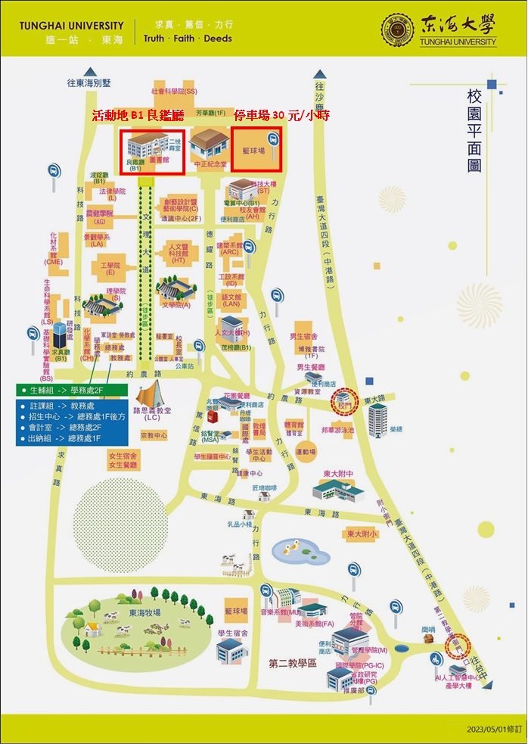
圖1 東海大學校園平面圖

